Профили радника запослених у Центру за социјални рад „Уб“

Директор Центра Снежана Петровић
Дипломирани социјални радник
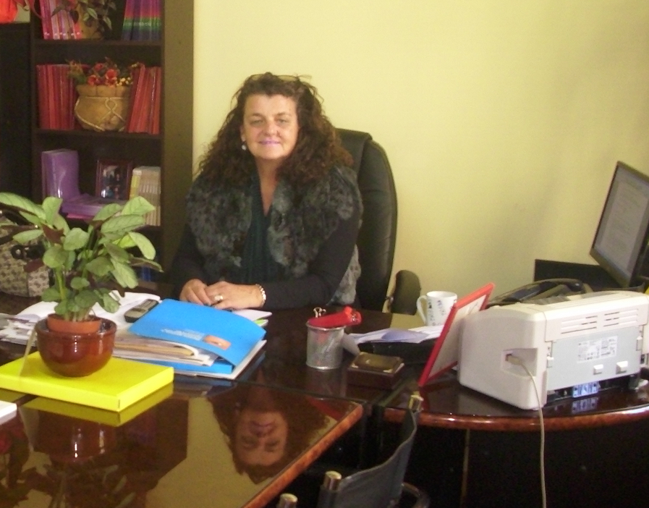
Снежана Петровић рођена је 16.04.1962.године, завршила је факултет Политичких наука смер - Социјални рад и социјална политика. Рад у Центру засновала је 1987. године а на функцији директора је од 2003. Поред функције директора обавља послове социјалног радника у стручном Тиму за заштиту деце и омладине. Члан је Савета за социјалну политику општине Уб, Савета за унапређење развоја локалне самоуправе, заменик председника Савета за бригу о деци и омладини, члан Савета за безбедност Уб , члан Интересорне комисије и Комисије за процену потреба за пружањем додатне образовне, здравствене и социјалне подршке детету као и члан Комисије за психофизичке ометености деце-продужење породиљског боловања мајкама када је деци потребна посебна подршка и нега. Поред свега наведеног члан је Комисије за избор корисника за решавање стамбеног питања избеглих лица,као и домаћег становништва , као и члан Скупштине стручних радника социјалне заштите Србије и Скупштине Асоцијације Центара за социјални рад Србије.

Славка Милошевић –дипломирани социјални радник,супервизор
Рођена 21.09.1958. у Трлићу. Завршила је Факултет политичких наука- смер Социјални рад и социјална политика. У центру за социјални рад „ Уб“ у Убу је од оснивања центра 1983. године. Ради на пословима супервизора и водитеља случаја у Тиму за заштиту деце и омладине.

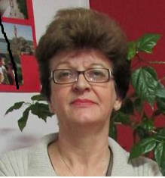
Видосава Ивановић -социјални радник
Рођена 13.11.1958.године, завршила Вишу школу за социјалне раднике. Радни однос засновала је 1982. у Убској општини , а у Центру је од 1983. Видосава обавља послове социјалног радника као водитељ случаја у Тиму за заштиту одраслих и старих лица(старатељство, помоћ и нега другог лица, смештај одраслих и старих лица у установе социјалне заштите, насиље над одраслим и старим лицима) и поред тога обавља послове везане за новчану социјалну помоћ.

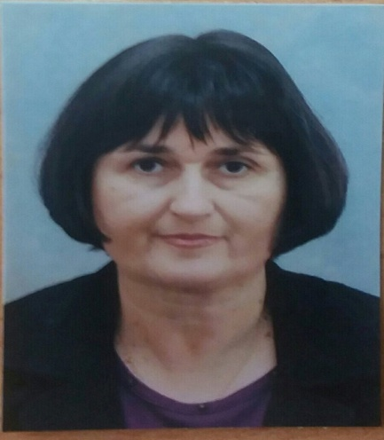
Александра Ђурђевић –дипломирани психолог
Рођена 15.06.1967. године. Завршила је Филозофски факултет у Новом Саду, на наставној групи психологија. Ради као дипломирани психолог у Центру за социјални рад Уб од 10.02.1992. године. Ангажована је као водитељ случаја у Тиму за заштиту деце и омладине и члан је Тима за заштиту одраслих лица.

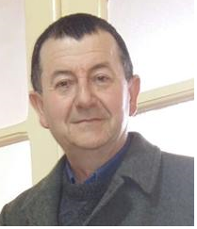
Андрија Вукотић – дипломирани специјални педагог
Рођен је 24.09.1953.године у Трлићу. Завршио је Дефектолошки факултет Универзитета у Београду за занимање дипл. спец.педагог. У Центру за социјални рад „Уб“ у Убу је од 1995. године на пословима педагога центра. Водитељ је случаја у Тиму за заштиту деце и омладине. Пре центра, радио је као учитељ и у РО за урбанизам и пројектовање „ ПЛАН УБ“ у Убу.

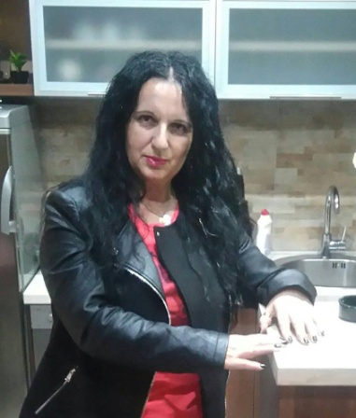
Гордана Николић –дипломирани правник
Гордана Николић рођена: 29.10.1962.године у Убу, завршила је Правни факултет Универзитета у Београду.Положила је Правосудни испит радећи на пословима Судијског приправника у тада Општинском суду у Убу.У центру за социјални рад „Уб“ у Убу ради од : 01.12.1990.године на пословима правника центра.Пре тога, радила у КЈП „Ђунис“ у Убу на пословима секретара предузећа.У ЦСР „Уб“ у Убу била је директор центра у два мандата, у периоду од 1995.године. Као једини правник у центру обавља послове правника везано за све видове заштите и за све категорије корисникa , у свим Стручним тимовима центра. Овлашћена је да користи квалификовани електронски сертификат за центар , потписује као овлашћено лице Завршни рачун Синдиката центра . Председник је Комисије за попис имовине лица под старатељством на територији општине Уб.

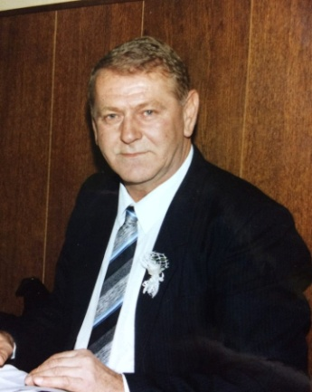
Станислав Матић
Рођен је 30.07.1952. године у Совљаку. Завршио је Вишу економску школу у Београду за одсек финансије и књиговодство. У Центру за социјални рад „Уб“ у Убу је од 1990. године на пословима шефа рачуноводства. Пре тога радио је на истим пословима у УП „ ШУМАДИЈА“ Уб и у ТРО „ ТАМНАВА“ Уб.

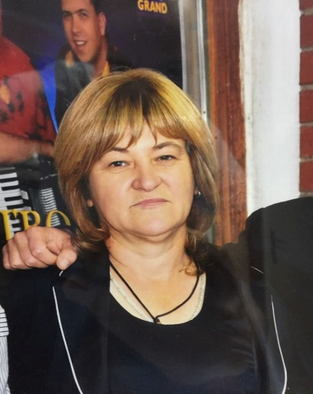
Славица Берановић
Рођена је 13.09.1959. у Туларима. Завршила је ОШ „Рајко Михајловић“ у Бањанима . У Центру за социјални рад „ Уб“ у Убу обавља послове чистачице-хигијеничара центра. Радни однос је засновала 1992. године.

